Notulen ALG d.d. 19 november 2020

Aanwezig:
- Dick Blaauw
- Erica Blaauw
- Ruud Birza
- Alie Pera
- Fokje van Hielkema
- Henk Nieuwenhuis
- Sytste Henstra
- Janneke van der Leest
- Manon Brander
- Matthijs Slager
- Rinke Bolster
- Jaap Waterberg
- Esther Hamming
- Willy de Jong
- Christiaan Schaafsma
- Herman Schutte
- Tjeerd de Jong
- Janneke van Hielkema
- Appie van Til
- Willem Pera
- Minke Brinkman

Afmeldingen (met kennisgeving):
- Fred Pera
- Silvia Brouwer
- Sharon van der Leest
- Robert-Jan Hidding

- Opening
Sytse heet ons welkom, legt uit hoe we Microsoft Teams gaan toepassen en neemt de agenda door. Helaas kunnen we niet fysiek bij elkaar komen in het clubgebouw. Fijn dat er zoveel mensen aanwezig zijn. Het was een vreemd jaar als gevolg van de Corona pandemie.
- Ingekomen stukken
Geen bijzonders
3. Notulen van de ALV d.d. 14 november 2019
Geen opmerkingen.
4. Jaarverslag secretariaat
Bijzonder jaar. Het bestuur is minder vaak bij elkaar gekomen. Veel activiteiten zijn niet doorgegaan. Gevolg: wat rustiger voor het bestuur.
Voor de corona tijd is er een aantal activiteiten doorgaan. Helaas is de slotdag niet doorgegaan. Het bestuur vindt het jammer dat de vele vrijwilligers die zich hebben in gezet, niet op de traditionele manier bedankt zijn.
Ledenaantal:
- November 2018: 84 leden
- November 2019 85 leden
- November 2020 71 leden (waarvan 64 spelend)
Het bestuur spreekt haar zorgen uit over de dalende trend van het aantal leden. Er zijn veel leden weggegaan. Aanwas van nieuwe leden is ook uitgebleven
5. Bestuur
Samenstelling huidig bestuur:
- Voorzitter: vacant
- Penningmeester: Ruud Birza
- Secretaris: Sytse Henstra.
- Algemeen lid: Janneke van der Leest,
- Aspirant leden: Herman Schutte, Rinke Bolster en Henk Nieuwenhuis
Henk Nieuwenhuis stelt zich beschikbaar als voorzitter en stelt zich voor. Niemand heeft bezwaar.
Rinke en Herman stellen zich voor.
De leden geven ook aan dat ze geen bezwaar hebben t.a.v. Herman en Rinke als algemeen bestuurslid

6. Financieel verslag
Ruud presenteert het financieel overzicht en ligt het financieel verslag toe.
Positief resultaat van seizoen 2019/2020 met 1.4910,00. Dit komt o.a. doordat we een aantal kosten niet hebben gehad als gevolg van de coronacrisis. We hebben ook een aantal inkomsten gemist.
- TT-opbrengsten van het seizoen ervoor is nu ingeboekt
- meer contributie dan begroot
- minder inkomsten uit club van 50
- minder kosten t.a.v. accommodaties
- Kantine: hogere omzet door verkoop extra's
- uitstellen van sponsorgelden als gevolg van corona-crisis
- NL Doet: investering in bankstel, tafel (met bijdrage Oranjefonds)

- opmerking van Matthijs: We hebben als vereniging de kans om geld te ontvangen van de gemeente ten behoeve van de kosten rondom het "corona-proof" maken van onze korfbal omgeving.
- Vraag van Jaap Waterberg: komen we nog in aanmerking voor subsidies (TASO regeling)?
Begroting is lastig gezien het feit dat de toekomst nogal onzeker is als gevolg van de corona-crisis. Het bestuur heeft het huidige jaar als basis gepakt.
- minder inkomsten als gevolg van minder leden
- sponsoring blijft op vergelijkbaar niveau
- jeugdactiviteiten hebben we toch weer bedragen opgenomen
- materialen verwachten we wat meer uitgaven, komend jaar
Vraag van Esther: waar zijn de kosten vrijwilligers voor? --> Ruud: voor de trainers / aanschaf scheidsrechters shirtjes.
Begroting is in totaal positief (met 1.234,79 euro)
Vraag van Christiaan: doen we nog een aantal coronaproof acties?
Antwoord: grote clubactie wel, suikerbrodenactie gaat vooralsnog niet door. Advies vanuit de leden is om toch in een bepaalde vorm de suikerbrodenactie uit te voeren.
Advies vanuit de leden is om toch nog verder te kijken naar geldinzamelacties.
Manon heeft nog een vraag over de TT-actie: Tip is om een oproep te doen op de site om ook ouders te motiveren om mee te doen. Met de TT-actie is veel geld mee te verdienen.
Wellicht is het verstandig om hier actiever mensen voor te werven.
Vraag van Janneke: 4 loten per gezin (grote clubactie) is niet zo heel veel. Is het een idee om het aantal te verhogen naar bijvoorbeeld 4 loten per lid?
Antwoord van het bestuur: 4 loten per gezin is vooral bedoeld om de gezinnen met veel kinderen op korfbal, niet met heel veel loten in de maag te splitsen. Het bestuur gaat kijken welke mogelijkheden er zijn.
Sytse geeft aan dat het bestuur erover zit te denken om een commissie hiervoor in het leven te roepen. Dit om het bestuur te ontlasten. Nu komen deze acties vaak bij dezelfde mensen terecht.

Kascommissie (Brechtje en Koos)
Henk geeft aan dat het verslag is goedgekeurd. Het bestuur krijgt decharge
Nieuwe Kas commissie, Koos Brander en Matthijs Slager.

7. Bestuur en beleid
- In het afgelopen seizoen heeft het bestuur zich vooral gericht op de lopende zaken, zoals de financiën, beheer voorzieningen en diverse activiteiten.
- De commissies pakken veel zaken op die direct invloed hebben op de leden.
De commissies opereren vrij autonoom. Er is vanuit het bestuur behoefte aan meer interactie.

Toelichting van Manon (JeCo):
Willem heeft Manon ondersteund in het creëren van een rode draad rondom de jeugdteams. Dit is redelijk gelukt. Manon en Willem merken wel dat het veel tijd en energie kost voor 2 man. Manon en Willem maken zich zorgen over het aantal jeugdleden. Als we kijken naar de opbouw van de leden, dan kan je je een piramide voorstellen; onderin zitten de jongste leden en bovenin de oudste. De nadruk moet volgens Manon en Willem vooral op de onderste laag zijn.
Matthijs: Kangoeroes liep best wel goed. Deze categorie is nog niet "gebonden" aan een vereniging. Tip is om ons hierop te richten. Daarnaast de tip om ons te richten op de groepen 3 en 4 (middels bijvoorbeeld schoolkorfbaltoernooi). Andere tip is: ons richten op de zwemles
Matthijs: Er is ons toch gevraagd om ons veld te laten gebruiken door de naschoolse opvang? Dit zou wel heel mooi zijn om leden te werven --> BSO op ons veld gaat ons vast helpen om kinderen te werven.
Het bestuur stelt voor om de contacten met de BSO maar ook met de studenten van de Alfa sport opleiding vooral aan te houden.

Willem (TC):
- De TC is het korfbalhart van de vereniging. TC bestaat uit 5 leden. (Manon, Fred, Linda (midweek), Stefan, Willem). De TC kan wel wat vers bloed gebruiken vanuit de jeugd. Deze is wat ondervertegenwoordigd.
- TC is overvallen door afscheid van Emiel. Gelukkig hebben Henk en Willem het trainerschap op zich genomen. De midweek heeft een (dreigend) tekort. Dus op zoek naar meer senioren leden
- Sharon en Yoonie zijn teruggekomen en spelen nu bij het eerste.
- Bram en Merel zijn bezig om scheidrechter te worden voor de jeugd
Wedstrijdsecretariaat: blij dat Minke Brinkman dat wil doen. Bestuur zou het fijn vinden wanneer ze nog een jaar dit wilt oppakken.
Sponsorcommissie: Vanuit de sponsorcommissie wordt aangegeven dat er nieuw bloed nodig is. De huidige sponsorcommisie blijft dit niet nog een jaar doen. Het bestuur zoekt een oplossing. Ben je geïnteresseerd? laat het ons weten!!

Voorstel nieuwe commissie structuur (Henk ligt toe):
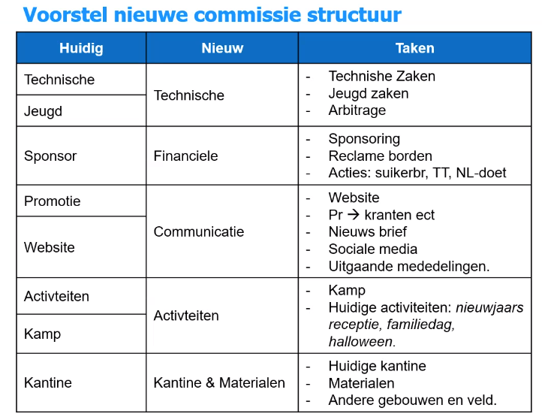
Achterliggende gedachte is dat de lijnen korter worden en de commissies allemaal meer "body" te krijgen. Zaak is wel om dus de commissies goed te bemensen. Het bestuur wil hier graag per 1 januari 2020 mee starten. Elke commissie krijgt een vertegenwoordiger in het bestuur.
Christiaan:
- Verzoek is om de informatie (op de website) goed bij te houden.
- De behoefte om ook te horen waar het bestuur heen wil (visie). Wellicht hier een interactieve sessie voor organiseren met de leden.
Antwoord Henk: We hebben dit op korte termijn op de agenda staan.
- Behoefte aan inspirerend leiderschap.

Algemeen: het bestuur komt nog terug met een uitgebreidere versie van deze nieuwe commissie structuur. Nog niet alle functies staan er op dit moment op.

8. Rondvraag
Christiaan: het veld slijt. Is hier inmiddels actie op ondernomen?
Bestuur: Dit is aangegeven bij de gemeente en bij de bond. Afgelopen februari is het veld gekeurd door de bond. Het is nog niet afgekeurd maar er moet op korte termijn wel wat gaan gebeuren. We staan op de rol voor 2024. Dat is te laat. Begin 2021 wordt er weer gemeten. Deze resultaten worden weer meegenomen richting de gemeente om meer urgentie te krijgen.
Matthijs: gezien de huidige situatie (bij gemeentes) is het mogelijk niet reeel om te verwachten dat we in 2024 (of eerder een nieuw veld krijgen). Advies is om het middenveld mogelijk te gaan belijnen.
Henk: in alle gevallen is veiligheid het meest belangrijk. Het advies van Matthijs wordt meegenomen.

9. Afsluiting
Sytse sluit de vergadering om 21:35 uur.

